LT- PL- 5R - 380 „Sport dla wszystkich”
CEL PROJEKTU – Wzmocnienie współpracy transgranicznej pomiędzy miastem Alytus i Powiatem Giżyckim poprzez modernizację infrastruktury sportowej i wspólne działania ukierunkowane na integrację społeczną i promocję zdrowia.

Partnerzy projektu Wykonawca
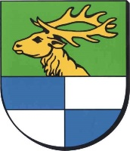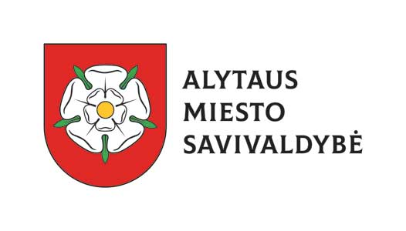
POWIATGIŻYCKI

